Brúsne kotúče D < 50,8 mm

Použitie: na hrubé obrusovanie, brúsenie otvorov, tvarové brúsenie, brúsenie valcových plôch vnútorných či ostrenie nástrojov.

Brúsne telieska so stopkou

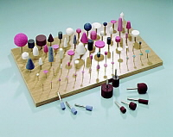
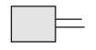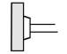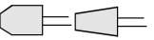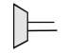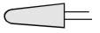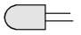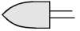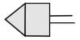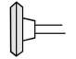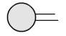Brúsne kotúče plochéBrúsne kotúče ploché elastickéBrúsne kotúče s jednostranným vybraním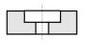Brúsne kotúče s jednostranným odľahčením

